ДЕПАРТАМЕНТ ОБРАЗОВАНИЯ ГОРОДА МОСКВЫ
ЗАПАДНОЕ ОКРУЖНОЕ УПРАВЛЕНИЕ ОБРАЗОВАНИЯ
ГОСУДАРСТВЕННОЕ ОБРАЗОВАТЕЛЬНОЕ УЧРЕЖДЕНИЕ
Центр образования «Школа здоровья» №1317

Конспект открытого урока
по русскому языку во 2 «Б» классе
Тема: « Имена существительные»

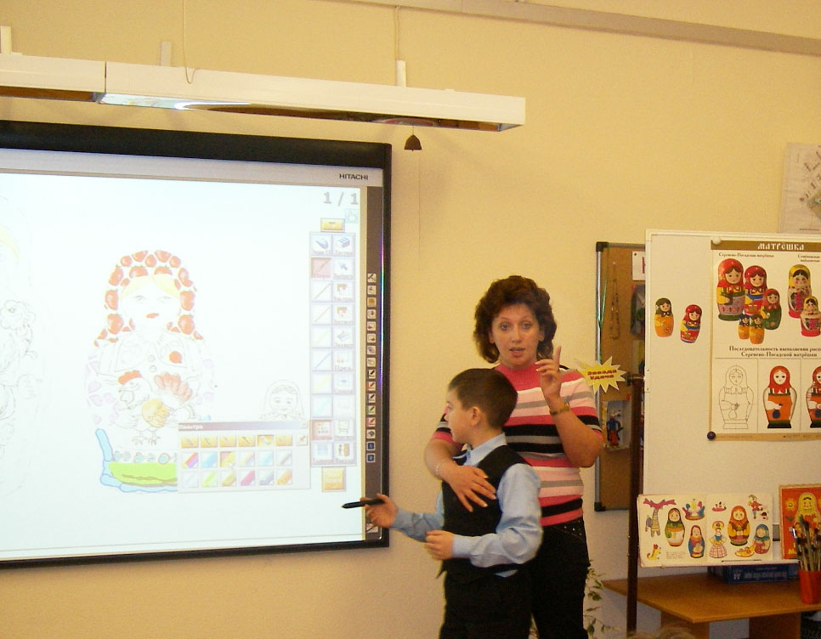

Учитель: Светлана Валерьевна Савочкина

Плутар: «Какими дети рождаются, это ни от кого не зависит, но чтобы они путем правильного воспитания сделались хорошими – это в нашей власти».

Цель урока:
- Развитие, расширение и повышение образовательного потенциала учащихся в процессе учебной и внеучебной деятельности.
- На основе предложенного материала повторить, обобщить, научиться грамотно использовать изобразительные средства языка в устной речи.
- Дальнейшее совершенствование проектно-исследовательской деятельности.

Образовательные и развивающие задачи:

- Дифференцированная работа по развитию творческих и исследовательских навыков.
- Использование межпредметных связей.
- Вовлечение учеников в процесс самостоятельного поиска.
- Систематическая демонстрация того, что знания, полученные на уроке, имеют практическую значимость.

Воспитательные задачи:

- Прогнозирование путей дальнейшего совершенствования учебно-воспитательного процесса с учётом индивидуальных особенностей учащихся.
- Воспитание интереса и внутренней мотивации к учению через игру.
- Развитие коммуникативных способностей учащихся.
- Создание психологического комфорта каждому ученику и атмосферы заинтересованности.
- Воспитание дружелюбного отношения друг к другу, воспитание умения работать в коллективе.

Коррекционно - развивающие:
- Развивать устойчивость внимания, объём, переключение, концентрацию внимания.
- Развитие зрительной памяти, логического мышления.
- Обогащение словарного запаса.

Методические задачи:
- Объединение и решение образовательных и воспитательных задач через личный интерес ученика и его внутреннюю мотивацию.
- Обеспечение яркости, эмоциональности проведения урока, поощрения учащихся.

Здоровьесберегающие технологии, используемые на уроке:
- Положительное влияние аэрофитотерапевтического модуля.
- Двигательная гимнастика.
- Гимнастика для глаз.
- Увлажнение воздуха действующим фонтаном.
- Частая смена деятельности за счёт разнообразия видов работы.
- Дозирование времени на выполнение заданий.
- Создание положительного психологического климата.
- Ориентация учащихся на успех.

Оборудование: интерактивная доска, тетради по русскому языку, орфографические словари, раздаточный материал.
Ход урока
1. Организационный момент.
-На уроке у нас гости – давайте поздороваемся с ними. Сейчас урок русского языка, – наверно, самый сложный и трудный из всех уроков в начальной школе. Не забывайте о посадке!! Ваше здоровье – в ваших руках.

2.Ориентирование на успешность учащихся (психологическая минутка)
- Вы любите преодолевать трудности? Поднимите руки, кто уверен, что справится со всеми трудностями. Трудность всегда преодолевается, если человек всё делает с хорошим настроением, с хорошими мыслями. Я как всегда желаю вам хорошего настроения, удачи, радуйте себя и своих родителей хорошими результатами.

3. Постановка цели урока. Определение темы урока.
Вы у меня дети умные, взрослые! Попробуйте определить тему урока и поставьте цели на урок. Внимание!
Предлагаю вам интеллектуальную разминку.
Вопросы: Светлое время суток - ……..
Белый, а не снег. Сладкий, а не мёд….
Что остаётся, когда спилят дерево? ……..
Под полом таится, кошки боится - ……….
Под соснами, под ёлками
Лежит мешок с иголками-…………
На доске открываются слова: сахар, день, пень мышь, ёж.
- какие у вас есть предположения? О чём пойдёт речь на уроке? (об имени существительном).
- поставьте цели на сегодняшний урок (закрепление знаний об имени существительном; отработка орфографических навыков - отправимся в страну по названием «РЕЧЬ»)

Прочитайте слова: песня, мороз, солнце, зимний, воробей, здоровье, красота, улыбка
(выделите лишнее слово - весенний)
Что вы можете сказать о словах (обозначают предмет, отвечают на вопрос Кто? Что?
Как вы понимаете слово «Здоровье»? (здоровье – это когда человек себя чувствует хорошо. Здоровье – это когда у человека хорошее настроение, он не болеет.
В «Толковом словаре» Ожегова значение этого слова объясняется так: «Здоровье – это нормальное состояние, самочувствие человека». Так давайте мы с вами будем постоянно помнить об этом, беречь своё здоровье и помнить о посадке.
Задание: распределите существительные на 2 группы ( использование интерактивного урока № 8(4)
Вывод:
Слова, которые отвечают на вопрос ЧТО? Неодушевлённые предметы;
Слова, которые отвечают на вопрос КТО? одушевленные предметы.

4. Словарная работа
Перед началом письменной работы (Упражнение для глаз)
От центра доски опустите глаза вниз
Посмотрите в левый верхний угол
Посмотрите в правый нижний угол
Найдите глазками левый нижний угол
Найдите глазками правый верхний угол

Запись числа, темы урока.
словосочетаний с объяснением орфограмм:
В лесную чащу, цветут сады, тишина в саду, побежали ручьи, холодная зима.
Задания:
- разбор по составу слов (лесную, побежали)
- обозначить количество букв и звуков в словах: холодная, ручьи, лесную
- найдите имена существительные! Какие ещё части речи встретились в словарной работе?
Физминутка: наши ручки устали, пожалуйста, потрите ладошки, сожмите кулачки
4. Актуализация опорных знаний.
Усложняю задание:
- распределите слова по частям речи(использование интерактивной доски) 4(5)
Какие ещё признаки не назвали у имён существительных?
- имена существительные изменяются по числам, имеют форму ед. и мн. Числа. Образуйте форму единственного или множественного числа (устно):
луч, волны, сова, яблони, бревна, огурец, жук, книги;
Есть существительные, которые имеют только форму единственного числа: молоко, сметана, любовь, дружба, красота, листва…
Только мн.числа: брюки, ножницы, качели, очки, каникулы, чернила, вилы…
- какие ещё признаки имён существительных знаете( принадлежность к роду)

Игра: Кто быстрее и правильно расскажет об имени существительном»
(найдите ошибки – раздаточный материал)
Слива – глагол, кто?, ед.ч, неодуш., собствен., ж.р.
Петух - сущ., что?, ед.ч., неодуш., нариц., ср.р.
Котёнок – сущ., кто?, неодуш., мн.ч., ж.р., нариц.
Работа с предложением (интерактивная доска- 5 (12)
5. Рефлексия и оценивание.
Что мы с вами сегодня делали на уроке? Какие задания вам больше всего понравились? Почему? Какие задания вы выполняли с удовольствием, а какие задания с трудом? Как вы думаете, хорошо ли мы поработали на уроке? Вы молодцы!Выставление оценок.
6. Домашнее задание: работа с орфографическим словарём:
  - Запишите по 5 слов м.р., ж.р., ср.р.
  - Найдите и запишите по 5 двусоставных и трёхсоставных слов, поставьте ударение; в любых 3 словах укажите количество букв и звуков.
  - Игра «Наборщик».Составьте как можно больше слов: лесоруб

